Secţiunea – Formulare

OPIS
 | Împuternicire | Formular nr. 1
 | Declaratie pe propria raspundere cu privire la respectarea reglementarilor legale obligatorii privind domeniul social, mediului si al relatiilor de munca | Formular nr. 2
 | Declaratie pe proprie raspundere privind partea/partile din propunerea tehnica si/sau din propunerea financiara declarate confidentiale, clasificate sau protejate de un drept de proprietate intelectuala | Formular nr. 3
 | Solicitari de clarificari | Formular nr.4
 | Acord de asociere în vederea participării la procedura de atribuire a contractului de achiziţie publică | Formular nr.5
 | Acord de subcontractare | Formular nr.6
 | Formular F- Fisa Tehnica | Formular nr.7
 | Formularul de oferta financiara+Anexa(Centralizator oferta) | Formular nr. 8
 | Declaratie privin acceptarea clauzelor contractuale | Formular nr. 9

Formularul nr. 1
Operator Economic
..........................
(denumirea)

Împuternicire

Subscrisa …………………………………………………………………. (nume/denumire), cu sediul în ……………………………..(adresa operatorului economic), înmatriculata la Registrul Comerţului sub nr.…, CIF ………, atribut fiscal …….....,reprezentată prin………………………, în calitate de ……………………………….,

Împuternicim prin prezenta pe Dl/Dna………………….……, domiciliat în ……………………………………………, identificat cu B.I./C.I. seria ……, nr. ………, CNP …………………………., eliberat de ……............................., la data de …………, având funcţia de ………………………………………………, să ne reprezinte la procedura de atribuire ….........................(se va completa cu denumirea obiectivului), organizată de...................în scopul atribuirii contractului.

În îndeplinirea mandatului său, împuternicitul va avea următoarele drepturi şi obligaţii:

1. Să semneze toate actele şi documentele care emană de la subscrisa în legătură cu participarea la prezenta procedură;
2. Să participe în numele subscrisei la procedură şi să semneze toate documentele rezultate pe parcursul şi/sau în urma desfăşurării procedurii.
3. Să răspundă solicitărilor de clarificare formulate de către comisia de evaluare în timpul desfăşurării procedurii.
4. Să negocieze în numele subscrisei prețurile de achiziție a produselor ce fac obiectul procedurii.

Prin prezenta, împuternicitul nostru este pe deplin autorizat să angajeze răspunderea subscrisei cu privire la toate actele şi faptele ce decurg din participarea la procedură.

Înţeleg că în cazul în care această declaraţie nu este conformă cu realitatea sunt pasibil de încălcarea prevederilor legislaţiei penale privind falsul în declaraţii şi sunt de acord cu orice decizie a Autorităţii Contractante referitoare la excluderea din procedura pentru atribuirea contractelor de achiziţie publica.

Data completării ............................
Ofertant,
........................................................
(denumire)

reprezentată legal prin _____________________
(nume si prenume, semnatura autorizată și ștampila)

(Specimenul de semnătură al persoanei împuternicite)

..............................................

Notă: Împuternicirea va fi însoţită de o copie de pe actul de identitate al persoanei împuternicite

FORMULAR nr. 2

Operator Economic
..........................
(denumirea)

Declaratie pe propria raspundere
cu privire la respectarea reglementarilor legale obligatorii privind domeniul social, mediului si al relatiilor de munca

1.Subsemnatul __________________ reprezentant imputernicit al ____________________(denumirea, numele si adresa ofertantului), declar pe proprie raspundere, sub sanctiunile aplicate faptei de fals in acte publice, ca la elaborarea ofertei am tinut cont de obligatiile legale referitoare la domeniile: mediu, social si al relatiilor de munca si protectia muncii.
2. Subsemnatul __________________, declar pe propria raspundere ca ma angajez ca pe parcursul indeplinirii contractului sa respect regulile obligatorii referitoare la: mediu, social si al relatiilor de munca si protectia muncii, care sunt in vigoare in Romania.
3. Subsemnatul __________________, declar pe propria raspundere ca informatiile furnizate sunt complete si corecte in fiecare detaliu si inteleg ca autoritatea contractanta are dreptul de a solicita, in scopul verificarii si confirmarii declaratiilor, situatiilor si documentelor care insotesc oferta, orice documente si informatii suplimentare in scopul verificarii datelor din prezenta declaratie.
4. Subsemnatul __________________,autorizez, prin prezenta, orice institutie, societate comerciala, banca, alte persoane juridice sa furnizeze informatii reprezentantilor autorizati ai autoritatii contractante cu privire la orice aspect in legatura cu activitatea noastra.
5. Prezenta declaratie este valabila pana la data de __________________(se precizeaza data expirarii perioadei de valabilitate a ofertei).

Data completării ..................
Operator economic,
(numele prenumele reprezentantului legal, în clar)
....................................(semnatura autorizată)
L.S.

FORMULAR nr. 3
Operator Economic
..........................
(denumirea)

Declaratie pe proprie raspundere
PRIVIND PARTEA/PARTILE din propunerea tehnica si/sau din propunerea financiara declarate confidentiale, clasificate sau protejate de un drept de proprietate intelectuala

Subsemnatul, reprezentant imputernicit al (denumirea operatorului economic), declar pe propria raspundere, ca pentru atribuirea contractului de achizitie publica avand ca obiect …………………………….. (se mentioneaza obiectul contractului), aplicata de (autoritatea contractanta) …………………………….., conform. art. 123, alin. (1) din H.G. nr. 395/2016 pentru aprobarea Normelor metodologice de aplicare a prevederilor referitoare la atribuirea contractului de achiziție publică/acordului-cadru din Legea nr. 98/2016 privind achizițiile publice cu modificarile si completarile ulterioare, declar care informatii din propunerea tehnica si/sau din propunerea financiara sunt confidentiale, clasificate sau sunt protejate de un drept de proprietate intelectuala.

- Oferta tehnica:...... …………………………………..

- Oferta financiara.. ……………………………………

Subsemnatul declar ca: ………………………………….

Data completarii:
………………………..
Operator economic,
(semnatura autorizata)

FORMULAR nr. 4

Nr......../.............................

SOLICITARI DE CLARIFICARI

Catre,
_________________________________
(denumire institutie)

Referitor la ________________________ pentru atribuirea contractului de
(tip procedura)
Achizitie publica ___________________________________________________
COD CPSA/CPV ________________, va adresam urmatoarea solicitare de clarificari cu privire la:
1. ____________________________________________________________
_______________________________________________________________
________________________________________________________________
2.____________________________________________________________
_______________________________________________________________
________________________________________________________________
3.____________________________________________________________
________________________________________________________________
_______________________________________________________________

Fata de cele de mai sus, va rugam sa ne prezentati punctul dumneavoastra
de vedere cu privire la aspectele mentionate mai sus.

Cu consideratie,

S.C.____________________

FORMULAR nr. 5
Operator economic
................................
(denumirea/numele)
ACORD DE ASOCIERE
în vederea participării la procedura de atribuire a contractului de achiziţie publică

- Părţile acordului :
_______________________, reprezentată prin................................, în calitate de..............
(denumire operator economic, sediu, telefon)
şi
________________________ reprezentată prin..............................., în calitate de..............
(denumire operator economic, sediu, telefon)

2. Obiectul acordului:
2.1 Asociaţii au convenit să desfăşoare în comun următoarele activităţi:
a) participarea la procedura de achiziţie publică organizată de ................................... ................................(denumire institutie publica) pentru atribuirea contractului /acordului cadru ...........................................................(obiectul contractului/acordului-cadru)
b) derularea în comun a contractului de achiziţie publică în cazul desemnării ofertei comune ca fiind câştigătoare.

2.2 Activitaţi ce se vor realiza de fiecare membru al asocierii in parte:
1. ___________________________________
2. ___________________________________
… ___________________________________
2.3 Contribuţia financiară/tehnică/profesională a fiecarei părţi la îndeplinirea contractului de achiziţie publică este:

1._______ % S.C. ___________________________
2._______ % S.C. ___________________________
2.4 Repartizarea beneficiilor sau pierderilor rezultate din activităţile comune desfăşurate de asociaţi se va efectua proporţional cu cota de participare a fiecărui asociat, respectiv:

1._______ % S.C. ___________________________
2._______ % S.C. ___________________________

3. Durata asocierii
3.1 Durata asocierii constituite în baza prezentului acord este egală cu perioada derulării procedurii de atribuire şi se prelungeşte corespunzător cu perioada de îndeplinire a contractului ( în cazul desemnării asocierii ca fiind câştigătoare a procedurii de achiziţie).

4. Condiţiile de administrare şi conducere a asociaţiei:
4.1 Se împuterniceşte SC..............................., având calitatea de lider al asociaţiei pentru întocmirea ofertei comune, semnarea şi depunerea acesteia în numele şi pentru asocierea constituită prin prezentul acord.
4.2 Se împuterniceşte SC..............................., având calitatea de lider al asociaţiei pentru semnarea contractului de achiziţie publică în numele şi pentru asocierea constituită prin prezentul acord, în cazul desemnării asocierii ca fiind câştigătoare a procedurii de achiziţie).

5. Încetarea acordului de asociere
5.1 Asocierea îşi încetează activitatea ca urmare a următoarelor cauze:
- expirarea duratei pentru care s-a încheiat acordul;
- neîndeplinirea sau îndeplinirea necorespunzătoare a activităţilor prevăzute la art. 2 din acord;
- alte cauze prevăzute de lege.

6 Comunicări
6.1 Orice comunicare între părţi este valabil îndeplinită dacă se va face în scris şi va fi transmisă la adresa/adresele ......................................................., prevăzute la art..........
6.2 De comun acord, asociaţii pot stabili şi alte modalităţi de comunicare.

7 Litigii
7.1 Litigiile intervenite între părţi se vor soluţiona pe cale amiabilă, iar în caz de nerezolvare vor fi soluţionate de către instanţa de judecată competentă.

8. Alte clauze:____________________________________________
Prezentul acord a fost încheiat într-un număr de.....exemplare, câte unul pentru fiecare parte, astăzi............................(data semnării lui)

Liderul asociatiei:

______________________
(denumire institutie publica)

ASOCIAT 1,
___________________

ASOCIAT 2,
___________________

Notă!:

Prezentul acord de asociere constituie un model orientativ şi se va completa în funcţie de cerinţele specifice ale obiectului contractului/contractelor.
Se prezintă acordul de asociere încheiat cu toţi asociaţii, din care să rezulte lucrarile care se executa de fiecare asociat, precum şi valoarea ce revine fiecărui asociat
În cazul asociaţiei câştigătoare a licitaţiei, asociere va fi legalizata potrivit legii şi va constitui parte integrantă a contractului de achiziţie publică.

Formularul nr. 6

ACORD DE SUBCONTRACTARE
nr………./…………

în vederea participării la procedura de achiziţie publică……….(tipul procedurii)
organizată de.............................................................în vederea atribuirii…………………………..(obiectul contractului/acordului-cadru) , anunţ de participare publicat în SEAP…………………………….

1. Părţi contractante:
Acest contract este încheiat între S.C. _______________ cu sediul în __________________________(adresa, telefon, fax), reprezentată prin _______________ având funcţia de ____________________ denumită în cele ce urmează contractant general
şi
S.C. ______________ cu sediul în _______________ (adresa,tel.,fax) reprezentată prin __________________ având funcţia de ____________________, denumită în cele ce urmează subcontractant.

Art.2. Partea părţile din contract ce urmează a fi subcontractante, sunt:
_________________
- __________________
- __________________ .
Art.3. Valoarea serviciilor prestate de catre subcontractant, este de ________ lei , fără TVA , reprezentand ....% din valoarea totala a ofertei .

Art. 4. Contractul de subcontractare va fi încheiat în aceleaşi condiţii în care contractantul general a semnat contractul cu achizitorul şi nu va conduce sub nicio formă la modificarea propunerii tehnice sau financiare care stau la baza contractului de achiziţie publică dintre achizitor si contractantul general

Art. 5. Durata de executie a ………......(lucrările, produsele, serviciile) subcontractate va fi în conformitate cu durata prevazută în contractul dintre contractantul general si achizitor.

Art. 6. Subcontractantul se angajează faţă de contractantul general cu aceleaşi obligaţii şi responsabilităţi pe care contractantul general le are faţă de achizitor conform contractului de achiziţie publică…………………………..(denumire contract)

Incheiat astazi, ...................

CONTRACTANT GENERAL SUBCONTRACTANT

.................................. ..................................
(semnătură autorizată) (semnătură autorizată)

Notă!: Prezentul acord de subcontractare constituie un model orientativ şi se va completa în funcţie de cerinţele specifice ale obiectului contractului/acordului-cadru.
Formular nr.7

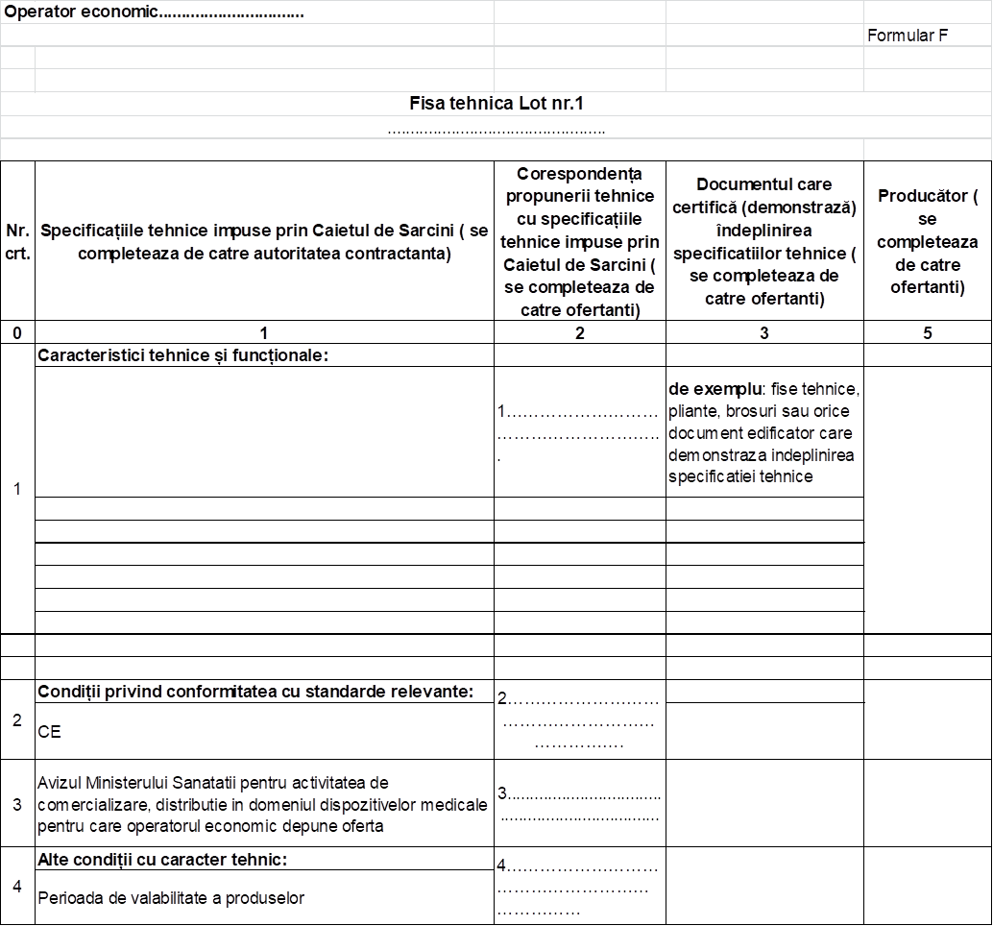

OPERATOR ECONOMIC Formular nr.8
__________________
(denumirea/numele)

FORMULAR DE OFERTĂ

Către ...................................... (denumirea autoritatii contractante)
....................................... (adresa autoritatii contractante)

1. Examinând documentaţia de atribuire, subscrisa ………………………………………………, (denumirea/numele ofertantului) ne oferim ca, în conformitate cu prevederile şi cerinţele cuprinse în documentaţia de atribuire, să furnizam ……………………………………………….., (denumirea tipului de produse) in valoare de ……………………………………….. (suma în litere şi în cifre) aferenta cantitatii (cantitatilor) maxime din Caietul de Sarcini, la care se adaugă taxa pe valoarea adăugată în valoare de ………………………... (suma în litere şi în cifre)
2. Ne angajăm ca, în cazul în care oferta noastră este stabilită câştigătoare, să furnizam produsul/produsele in termen de 5zile de la data transmiterii comenzii de catre autoritatea contractanta.
3. Ne angajăm să menţinem aceasta ofertă valabilă pentru o durata de ……………………..……….., zile (durata în litere şi cifre) respectiv până la data de ………………………….., (ziua/luna/anul) şi ea va rămâne obligatorie pentru noi şi poate fi acceptată oricând înainte de expirarea perioadei de valabilitate.
4. Până la încheierea şi semnarea acordului – cadru şi a primului contract subsecvent, această ofertă, împreună cu comunicarea transmisă, prin care oferta noastră este stabilită câştigătoare, vor constitui un contract angajant între noi.
5. Precizam că:
□ depunem ofertă alternativă, ale cărei detalii sunt prezentate într-un formular de ofertă separat, marcat în mod clar "alternativă";
□ nu depunem ofertă alternativă.
(se bifează opţiunea corespunzătoare)
7. Înţelegem că nu sunteţi obligaţi să acceptaţi oferta cu cel mai scăzut preţ sau orice altă ofertă pe care o puteţi primi.

Data completării: ……………
Nume, prenume: ………………………………………..
Semnătura ………………………… în calitate de ………………………………………………, autorizat să semnez oferta pentru şi în numele …………………………………………………… ……………………………………………………………………………… (denumire ofertant).

Anexa la Formular nr. 8

ANEXA
la
FORMULARUL DE OFERTA

preţurile din ofertă sunt următoarele :

Nr.lot | DENUMIRE PRODUS | Cod CPV | U.M. | Cantitate  minima AC | Cantitate  maxima Ac | Pret unitar  fara TVA | Valoare  minima AC  fara TVA | Valoare  maxima AC  fara TVA | TVA  (% 21 )

Formular nr. 9
Ofertant ________________________
(denumirea/ numele, adresa, datele de identificare)

Declaraţie privind acceptarea clauzelor contractuale

Subsemnatul, ______________________reprezentant imputernicit al (denumirea operatorului economic - in cazul unei asocieri se va completa numele asocierii si se va semna de prezentantii fiecarui asociat), in calitate de ofertant la procedura de ______________ (se mentioneaza procedura) pentru atribuirea acordului cadru/contractului de achizitie publica avand ca obiect _______________ (denumirea produsului, serviciului sau lucrarii), codul CPV _________________ la data de _______________ (zi/luna/an), organizata de _____________(denumirea autoritatii contractante), declar pe propria răspundere că suntem de acord cu clauzele contractuale propuse de Autoritatea contractantă.

Numele şi prenumele semnatarului _____________________
Capacitate de semnătură _____________________
Data

Data completarii:
………………………..
Operator economic,
Numele Ofertantului (individual sau asociere de operatori economici): [introduceti intregul nume]
Numele membrului asocierii: [introduceti intregul nume) Numele subcontractantului: [introduceti intregul nume) Numele tertului sustinator: [introduceti intregul nume]
(semnatura autorizata)

